СЕДЕМТЕ РИЛСКИ ЕЗЕРА

Езерото "Сълзата"
Сълзата е най-високо разположеното от Седемте рилски езера.  То е и най-плиткото след Рибното езеро. Намира се на 1 370 метра север-северозапад от Вазов връх. Неговата надморска височина е 2 535 метра. Площта на водосборния му басейн е 0,18 кв.км. Площта на водната повърхност е 7 дка. Водният му обем е 15,0 хил. м³. Максималната дълбочина е 4,5 метра.  Езерото се смята за начало на река Джерман, приток на река Струма. В близкото минало езерото е носило името Баш гьол.  Езерото носи името „Сълзата“ заради прозрачността на водите, които предлагат видимост в дълбочина. |  | 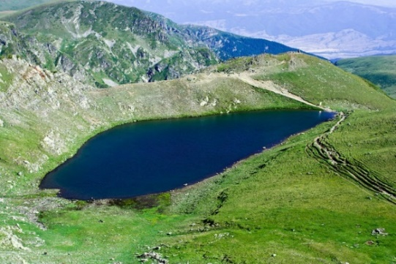
Езерото "Окото"
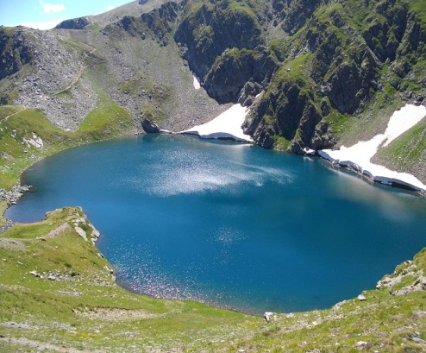 | Окото е второто езеро от горе надолу.  Окото е ледниково циркусно езеро в Рила, второто от Седемте рилски езера. Езерото е с дълбочина 37,7 метра, площ от 68 дка и е разположено на 2440 метра надморска височина.  To е най-дълбокото от ледниковите езера на територията на Балканския полуостров и предпоследно езеро по един от най-популярните алпийски маршрути в нашите планини – обиколката на „Седемте рилски езера“. Подходът към езерото започва при стръмния склон до южната част на езерото Бъбрека и следва отточната река на Окото.  Известно е още и с името Сърцето. Окото се оттича от североизточния си край към по-нискостоящото езеро Близнака. В близкото минало езерото е носило името Чанак гьол.
Езерото "Бъбрека"
Езеро „Бъбрека“ е емблематично за Седемте Рилски езера, а и за Рила и България изобщо.  Има много характерна форма – изглежда точно като бъбрек.  Разположено е на надморска височина 2282 м. и е дълбоко 28 м. Площта на водосборния басейн е 0,54 кв.км. Площта на водната повърхност 85 дка. Водният обем е 1117 хил.м³.  Това е второто по големина и дълбочина езеро от групата на Седемте Рилски езера. То е второто по дълбочина след Окото. В близкото минало езерото е носило името Кара гьол. |  | 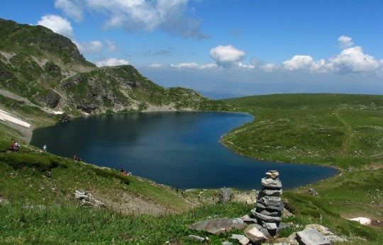
Езерото "Близнака"
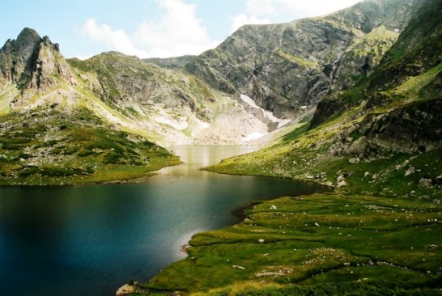 | Езерото Близнака е най-голямото по площ от Седемте рилски езера.  Намира се на 1940 м. на север от Вазов връх и се намира на 2243 метра надморска височина. Площта на водосборния басейн е 2,10 кв.км. Площта на водната повърхност е 91 декара. Водният обем на езерото е 590 хил.м³, а максималната дълбочина е 27,5 метра. По дълбочина то е на трето място след Окото и Бъбрека.  В близкото минало езерото е носило името Чифте гьол. Името „Близнака“ идва от това, че по време на суша езерото се разделя на две малко езерца. От това то придобива формата на пясъчен часовник.
Езерото "Трилистника"
Трилистника е пето подред езеро според офизиалната номерация на Седемте рилски езера.  Езерото е с неправилна форма и образува нещо като три пръста, откъдето идва и наименованието му.  В близкото минало езерото е носило името Средния гьол̀.  В края на октомври повърхността на езерото замръзва и се покрива с дебел слой лед, който може да достигне до два метра дебелина. През юни ледът се стопява. При топенето на леда се появяват допълнителни малки езерца и поточета на различни места из планината и често това става при по-големите езера.  Разположено е на 2216 м. надморска височина. Има неправилна форма и ниски брегове. Площта му е 26 дка, дълбоко е 6,5 м. |  | 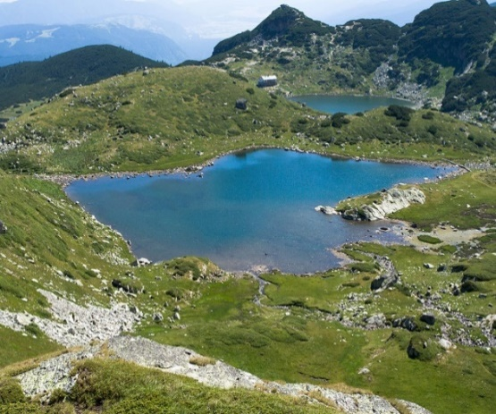
Рибното езеро
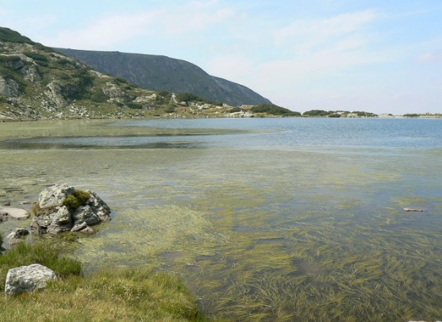 | Рибното езеро е ледниково езеро, в Циркуса на Седемте рилски езера.  Те са се образували от заледяването през последния ледников период преди около един милион години. При разтапянето на ледовете те са се стекли във вдлъбнатини, образувани в циркус сред склоновете на планината Рила.  Разположено е на 2184 м. надморска височина и е най-плиткото езеро с дълбочина 2,5 м. и площ - 23 дка. Край североизточния бряг на езерото е разположена хижа „Седемте езера“.  Рибното езеро е най-плиткото от Седемте рилски езера.
Долното езеро
Долното езеро е най-ниско разположеното от Седемте рилски езера.  Намира се на 2095 м. надморска височина. Площта му е 59 дка, а дълбочината 11 м. Има стръмен праг и от север е заприщено чрез моренен вал.  В езерото има доста риба, затова е и наречено „Рибното“, но все пак риболова е забранен.  В него се събира водата, която изтича от останалите езера. Езерото има стръмен праг, а от север е затворено чрез коренен вал. То събира водата, която изтича от останалите езера. Долното езеро дава началото на река Джерман. |  | 